KẾ HOẠCH BÀI DẠY - LỚP 3 - TUẦN 19
TIẾNG VIỆT
Bài 20. Tiết 3 - Luyện tập
Mở rộng vốn từ về đất nước Việt Nam, câu khiến, câu cảm (Tiết 3)
I. YÊU CẦU CẦN ĐẠT
1. Kiến thức- kĩ năng
- Mở rộng vốn từ về đất nước Việt Nam
- Biết đặc điểm, dấu hiệu nhận diện và công dụng của câu khiến, câu cảm.
2. Năng lực
- Năng lực tự chủ, tự học: Hiểu được tác dụng của dấu gạch ngang đặt ở dấu câu để đánh dấu lời nói trực tiếp của nhân vật.
- Năng lực giải quyết vấn đề và sáng tạo: tham gia trò chơi, vận dụng.
- Năng lực giao tiếp và hợp tác: tham gia nhận biết được câu hỏi với từ để hỏi.
3. Phẩm chất.
- Phẩm chất yêu nước: Biết được các từ ngữ về Việt Nam
- Phẩm chất nhân ái: Biết đặc điểm, dấu hiệu nhận diện và công dụng của câu khiến, câu cảm.
- Phẩm chất chăm chỉ: Chăm chỉ đọc bài, trả lời câu hỏi.
- Phẩm chất trách nhiệm: Giữ trật tự, học tập nghiêm túc.
II. ĐỒ DÙNG DẠY HỌC.
- Kế hoạch bài dạy, bài giảng Power point.
- SGK và các thiết bị, học liệu phụ vụ cho tiết dạy.

III. HOẠT ĐỘNG DẠY HỌC.
Hoạt động của giáo viên | Hoạt động của học sinh
1. Khởi động- kết nối (3-5’)
- Mục tiêu: + Tạo không khí vui vẻ, khấn khởi trước giờ học.
+ Kiểm tra kiến thức đã học của học sinh ở bài trước.
- Cách tiến hành:
- GV Mở vi deo bài hát “ Quê hương tươi đẹp”  - GV Nhận xét, tuyên dương.  - GV dẫn dắt vào bài mới | - HS hát kết hợp phụ họa.  - HS lắng nghe.  -HS nhắc lại đầu bài
2. Khám phá(29-30’)
- Mục tiêu:
+ Mở rộng vốn từ về đất nước Việt Nam;
+ Biết đặc điểm, dấu hiệu nhận diện và công dụng của câu khiến, câu cảm.
+ Phát triển năng lực ngôn ngữ.
- Cách tiến hành:
2.1. Hoạt động 1: Tìm từ ngữ thích hợp cho mỗi chỗ trống  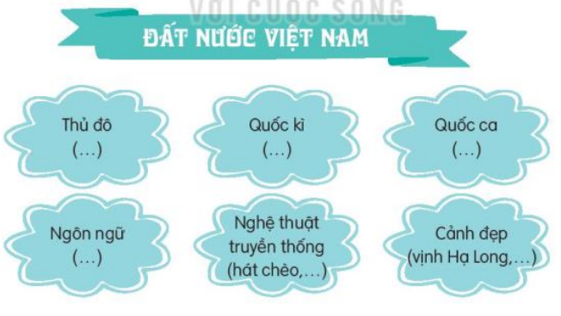  - GV cho HS nêu yêu cầu bài tập  - GV giảng giải Các em cần tìm các từ có nghĩa như các từ đã cho trước.  - GV yêu cầu HS thảo luận nhóm, trao đổi, thảo luận để tìm từ ngữ thích hợp thay cho mỗi chỗ trống  - GV nhận xét các nhóm.  - Đưa đáp - Đáp án: Thủ đô ( Hà Nội); quốc kì: Cờ đỏ sao vàng; Quốc ca: Tiến quân ca; Ngôn ngữ: tiếng Việt; Nghệ thuật truyền thống: chèo, tuồng, cải lương, múa dối nước’ Cảnh đẹp: vịnh Hạ Long, hồ Ba Bể, biển Sầm Sơn  - GV nhận xét chốt KT  2.2. Hoạt động 2: Các câu ở cột A thuộc câu nào ở cột B  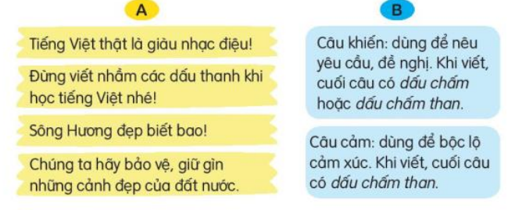  - GV gọi 1 – 2 em đọc yêu cầu  - GV yêu cầu HS thảo luận nhóm 4  M: Tiếng Việt thật là giàu nhạc điệu!(Câu cảm)  - Soi đáp án  2.3. Hoạt động 3: Đặt một câu cảm và một câu khiến trong tình huống: bày tỏ cảm xúc về một cảnh đẹp của quê hương em; đưa ra một yêu cầu về việc bảo vệ, giữ gìn cảnh đẹp quê hương (làm việc cá nhân, nhóm 2).  + GV mời HS đọc yêu cầu  + GV yêu cầu các nhóm thảo luận: bày tỏ cảm xúc về một cảnh đẹp của quê hương em; đưa ra một yêu cầu về việc bảo vệ, giữ gìn cảnh đẹp quê hương  ( Lưu ý thảo luận để đặt câu cảm, câu khiến trong 2 trường hợp. Khi viết câu cảm phải dùng dấu chấm than; câu khiến có thể dùng dấu chấm than hoặc dấu chấm ở cuối câu )  + GV nhận xét chốt KT- Liên hệ ý thức bảo vệ môi trường, bảo vệ quê hương, đất nước. | - HS nêu yêu cầu bài tập  -HS nghe  - HS làm việc theo nhóm:  Trao đổi, thảo luận để tìm từ ngữ thích hợp thay cho mỗi chỗ trống  - Đại diện các nhóm trả lời  -HS đọc đáp án  -HS đọc yêu cầu  - HS thảo luận nhóm 4  Đáp án:  - HS đọc lại bài Đáp án.  - HS đọc yêu cầu  - HS suy nghĩ trả lời  + 2-3 HS đọc câu mình vừa đặt  VD: Cánh đồng lúa quê em đẹp như tấm  thảm màu vàng mượt mà!  - Các đừng vứt rác bừa ra sân trường nhé!  - Cả lớp không được nói chuyện để cô giảng bài.
4. Vận dụng (3-5’)
- Mục tiêu:
+ Củng cố những kiến thức đã học trong tiết học để học sinh khắc sâu nội dung.
+ Vận dụng kiến thức đã học vào thực tiễn.
+ Tạo không khí vui vẻ, hào hứng, lưu luyến sau khi học sinh bài học.
+ Phát triển năng lực ngôn ngữ.
- Cách tiến hành:
- GV tổ chức vận dụng để củng cố kiến thức và vận dụng bài học vào thực tiễn cho học sinh.  + Sưu tầm tranh ảnh, bài văn, bài thơ,... về cảnh đẹp đất nước ?  - Nhận xét, tuyên dương | - HS tham gia để vận dụng kiến thức đã học vào thực tiễn.  - HS sưu tầm: Vịnh Hạ Long, Đền Trạng Trình Nguyễn Bỉnh Khiêm, chùa Một Cột,...  + Trả lời các câu hỏi.
Điều chỉnh sau bài dạy:
................................................................................................................................
__________________________________

Nguyễn Thị Mỵ
Trường Tiểu học Hiệp Hòa

TOÁN- LỚP 3
Bài 68: Tiền Việt Nam (Tiết 1) – Trang 85
I. YÊU CẦU CẦN ĐẠT
1. Kiến thức - kĩ năng
- Nhận biết được các đồng tiền Việt Nam từ một nghìn đồng đến một trăm nghìn đồng.
- Giải được một số bài toán liên quan đến các tình huống thực tế về tiết kiệm và chi tiêu.
2. Kĩ năng
- Năng lực tự chủ, tự học: lắng nghe, trả lời câu hỏi, làm bài tập.
- Năng lực giải quyết vấn đề và sáng tạo: Tham gia trò chơi, vận dụng.
- Năng lực giao tiếp và hợp tác: hoạt động nhóm.
3. Phẩm chất.
- Phẩm chất nhân ái: Có ý thức giúp đỡ lẫn nhau trong hoạt động nhóm để hoàn thành nhiệm vụ.
- Phẩm chất chăm chỉ: Chăm chỉ suy nghĩ, trả lời câu hỏi; làm tốt các bài tập.
- Phẩm chất trách nhiệm: Giữ trật tự, biết lắng nghe, học tập nghiêm túc.
II. ĐỒ DÙNG DẠY HỌC
- Kế hoạch bài dạy, bài giảng Power point.
- SGK và các thiết bị, học liệu phụ vụ cho tiết dạy.

III. HOẠT ĐỘNG DẠY HỌC
Hoạt động của giáo viên | Hoạt động của học sinh
1. Khởi động - kết nối (3-5’)
- Mục tiêu:
+ Tạo không khí vui vẻ, khấn khởi trước giờ học.
- Cách tiến hành:
- GV tổ chức trò chơi hái hoa dân chủ để khởi động bài học.  + Câu 1: Hãy kể tên một số tờ giấy bạc ( tiền Việt Nam mà em biết)  + Câu 2: Em đã dùng tiền vào việc có ích, hãy kể cho bạn nghe tên các việc đó.  - GVNX - dẫn dắt vào bài mới | - HS tham gia trò chơi  + Trả lời:  + Trả lời  - HS lắng nghe.
2. Luyện tập (28-30’)
- Mục tiêu:
+ Nhận biết đồng tiền Việt Nam và một só bài toán liên quan đến tiết kiệm và chi tiêu tiền.
-Cách tiến hành:
Bài 1. Chú lợn nào đựng được nhiều tiền nhất  - GV gọi HS đọc yêu cầu của bài  - GV đưa vật thật  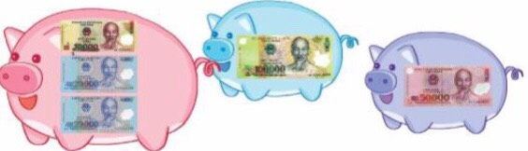  - GV Tổ chức cho HS hoạt động nhóm đôi.  - GV gọi HS đại diện trả lời  - Gọi HS nhóm khác chia sẻ  - GV nhận xét, chốt KT, Liên hệ thực tế.  Bài 2: GV đưa đề bài MH  - Mẹ đi chợ mua chanh hết 3000 đồng và mua hành hết 2000 đồng. Mẹ đưa cô bán hàng 10 000 đồng. Chọn những cách cô bán hàng có thể trả lại tiền thừa cho mẹ.  - HS thảo luận nhóm 4  - GV nêu ND thảo luận  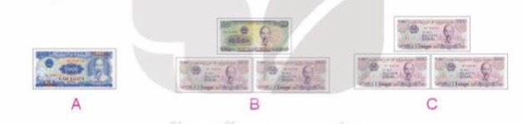  - GV chia nhóm 2, các nhóm làm việc vào phiếu học tập nhóm.  - Mời đại diện nhóm trình bày kết quả, nhận xét lẫn nhau.  - GV Nhận xét, chốt cách làm.  Bài 3  - Khi mua mỗi món hàng dưới đây ta cần trả một tờ tiền có trong hình bên, em hãy tìm giá tiền của mỗi món hàng biết:  + Giá tiền của bóng đèn thấp nhất.  + Giá tiền của quyển sách cao nhất.  + Giá tiền của Rô-bốt cao hơn giá tiền của cái lược.  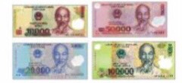  - GV cho HS làm bài tập vào vở.  - Gọi HS nêu kết quả, HS nhận xét lẫn nhau.  - GV nhận xét- chốt KT | - HS đọc bài.  - HS quan sát  - HS hoạt động nhóm đôi  -HS đại diện trả lời Chú lợn thứ 2 đựng nhiều tiền nhất  - HS nhóm khác chia sẻ  + Làm thế nào bạn biết con lợn nào đựng được nhiều tiền nhất?  - HS khác theo đõi, lắng nghe.  - HS đọc yêu cầu bài  - HS làm việc theo nhóm 4  + Bài toán cho biết gì?  + Bài toán hỏi gì?  - HS làm vào phiếu học tập.  - HS trả lời : Chọn A hoặc B  - Chia sẻ để tìm được cách trả lại đúng bạn đã làm gì?  + Tính số tiền mẹ mua chanh và hành.  + Tìm số tiền cô bán hàng phải trả mẹ.  - HS đọc bài SGK  - HS nêu yêu cầu bài  - HS quan sát.  - HS làm bài vào vở:  - HS trả lời  + Giá tiền của bóng đèn là 10000 đồng.  + Giá tiền của quyển sách là 100000 đồng.  + Giá tiền của cái lược là 20000 đồng.  + Giá tiền của Rô bốt là 50000 đồng  -HS khác nhận xét  - HS nhận xét lẫn nhau.
3. Củng cố- dặn dò(3-5’)
- Tổ chức cho HS trải nghiệm bán hàng(1 số đồ dùng học tập chì (3000), vở (5000), bút mực 15000....
- HS nhận vai
- HS mua, bán.
- GV theo dõi, NX, tuyên dương, liên hệ thực tế.
- Hôm nay, em học được KT gì?
- Em có cảm nhận gì trong tiết học ngày hôm nay?
- Nhận xét, tuyên dương
Điều chỉnh sau bài dạy:
................................................................................................................................
______________________________________

